FICHE 5 : Demande de qualification : Modèle du CV de l’expert candidat
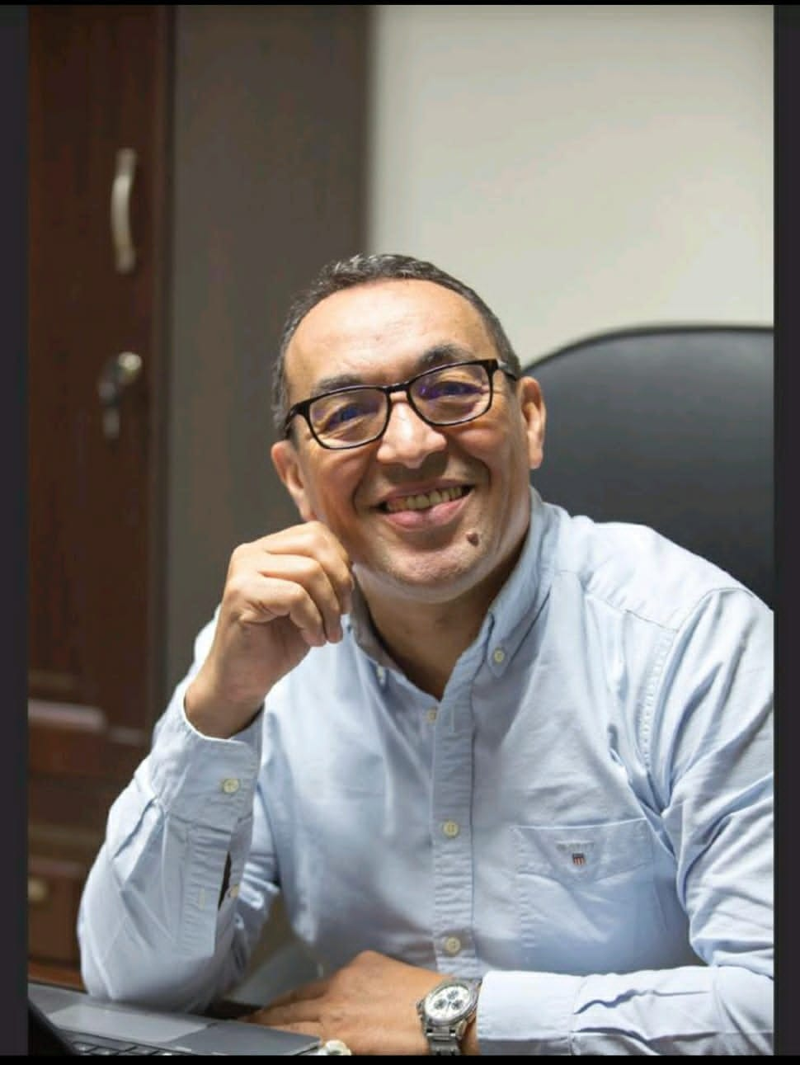

FICHE 5-1 : Informations sur l’expert

Identité

- Nom et prénom : TALEB MOUH ALI
- Date et lieu de naissance : 29/03/1963
- Nationalité : Marocain
- N° CIN : X47877 valable jusqu’au : 21/07/2030
- N° carte séjour / passeport (expert étranger) XXXXXXXXXXXXX.. Valable jusqu’au XXX
- Adresse : 355, Cité Illigh, Rue EL Fid, AGADIR
- GSM : 0661793621
- E-mail : alit1963@gmail.com

Titres et diplômes  (formation initiale) | Nombre d’années d’études | Année de l’obtention du titre/ diplôme | l’organisme qui a délivré le diplôme
Diplôme d’études approfondies, Technologie et hygiène Alimentaire.  Master en Audit et management Environnemental.  Cycle de Gestion d’entreprises Agroalimentaires.  Qualification d’Auditeur Qualité  ISO9001, ISO2200. | 3 années.  2 années.  12 Mois.  4 mois | 1988.  2006.  2009  2014. | Université Med V, Institut National d’hygiène (RABAT).  ENSA AGADIR / université la Laguna GRAN CANARIA.  Université La LAGUNA , GRAN CANARIA.  SGS Casablanca

Autres formations :  (Intitulé de la formation) | Durée en jours | Année de formation | Lieu de formation
Technologies de l’emballage et Conditionnement.  Système d’Auto-contrôle HACCP.  Programme de gestion Qualité canadien, Hygiène et Salubrité. | 3 jours.  2 jours.  70 jours | 1988.  1989.  2003 | Institut marocain d’emballage et Conditionnement (casa).  Institut SEAS (Casa).  Agence canadienne de développement International

Fiche 5-2 : Domaines choisis par l’expert

Domaines  de qualification | Domaine choisi par l’expert candidat  (Cocher la case) | Nombre d’années d’expériences de l’expert dans le domaine
- Identification des besoins en compétences
- Identification des besoins de formation et l’élaboration du plan de formation
- Développement et/ou l’implantation des outils GRH

- Ingénierie de la gestion prévisionnelle des emplois et des compétences (GEPEC)

- Bilan de compétences

- Validation des acquis de l’expérience professionnelle (VAEP)
- Implantation d'une démarche qualité
- Alphabétisation fonctionnelle
- Formations transversales
- Formations techniques sur les métiers de l’agroalimentaires | X | 33 ans

Connaissances linguistiques (de 1 à 5)
Langue | Niveau | Lu | Parlé | Ecrit
Arabe | avancé | 5 | 5 | 5
Français | Avancé | 5 | 5 | 5
anglais | Intermédiaire | 5 | 3 | 5
Autres (espagnol) | Intermédiaire | 5 | 3 | 3

Fiche 5-3 : Expérience professionnelle de l’expert dans le(s) domaine(s) de qualification choisi(s)
Expérience professionnelle en relation avec le domaine de qualification
Adresse de l’organisme bénéficiaire | Nom de l’organisme bénéficiaire des prestations | Année de réalisation | Durée de la mission  (jours) | Attestations (1) |  | Nature des prestations réalisées par l’expert proposé par l’organisme | Domaine qualification
 |  |  |  | Non | Oui |  | Domaine qualification
Bouskoura, Casablanca  Bouskoura, Casablanca  Taroudant, Maroc.QI, Laâyoune.  QI, ANZA, Agadir, Maroc.  QI, ANZA, Agadir, Maroc.  Port de pêche Agadir, Maroc.  QI, Route principale, Tan Tan, Maroc.  QI, Route principale, Tan Tan, Maroc.  QI, Route principale, Tan Tan, Maroc. | LGSZ  LGMZ  GEL Fish.  CIBEL  CIBEL  Pélagic-Pro.  ASAT  ASAT  ASAT. | 2021  2020  2016  2014.  2014  2016  2019  2019  2019 | 3  3  2 jours.  2 jours.  12 jours  6 mois.  2 jours  2 jours.  2 jours. |  | X  X  X  X  X  X  X  X.  X. | ISO 22000 — Management de la sécurité des denrées  Norme HACCP : Normes D'hygiène de l'agroalimentaire  SMQ en Entreprise  Sertissage des boites métalliques et bocaux.  Dépollution industrielle.  Processus de traitement et de fabrication de poisons en conserves.  Processus de stérilisation.  Gestion des déchets Industriels.  Manipulation des produits chimiques. | DC5.3  Formations techniques sur les métiers
(1) Attestations fournies par le (s) cabinet(s) ou clients bénéficiaires des prestations à joindre au CV de l’expert proposé
Je certifie que les informations contenues dans le présent CV sont authentiques.
SIGNATURE DE L’EXPERT CANDIDAT | VISA DE L’ORGANISME CANDIDAT | Fait à ………………….  Date ………/……/…..

